Het onderhoud van schoren door particulieren
Martien van Asseldonk
25 november 2014
Deze gegevens mogen gebruikt worden onder verwijzing naar: Martien van Asseldonk, www.oudzijtaart.nl

Het dorpsbestuur was verantwoordelijk voor het onderhoud van de wegen, sloten, hekken en de schoren, vonders en bruggen op de gemeint of wildernis. Voor grote klussen werden de rotten nogal eens ingeschakeld. Kleiner werk werd door de gemeente per klus betaald of ook wel openbaar aanbesteed. De eigenaren van de aangrenzende percelen waren verantwoordelijk voor het onderhoud van de wegen, sloten, schoren en hekken naast hun erven. Hiervoor maakte het dorpsbestuur geen uitgaven en dit onderhoud vinden we over het algemeen daarom ook niet terug in de dorpsrekeningen.

Vergadering van het gemeentebestuur op 5-11-1806. Er is een brief van de gecommiteerde der verponding te Lieshout van 10-10-1806 houdende beantwoording van bepaalde poincten. Antwoord:

- Dat ofschoon alhier geene dijk of polderlasten geheven worden egter de publieke wegen, rivieren, beken, waterlopen, zelvs bruggen, schoren en vonders door de eigenaars der landerijen daar aangelegen onderhouden worden.

Hierna volgen enkele vermeldingen van onderhoud van schoren en dergelijke door particulieren. Een andere bron voor on derhoud door particulieren zijn de zogenoemde schouwverbalen. We zullen in aparte opstellen daar ook enkele van bespreken.

Schoren vermeld in het schouwverbaal van 1650:

- De cappelmesters met de erffgenamen van Zeger Donckers moeten leggen een vonder opten Cappellen dijck (dit was op het Havelt)
- Jan Aryaen Jan Claes syn schoor over de waterlaet tegenover syn huys gemaekt met rijs hangende int water, moet worden gerepareert ende gemaeckt met plancken
- Den selven met Jan Leesten haer schoor gemackt met rijs, moet worden gemackt met plancken
- Aryaen Jan Aryaens opte Vort syn schoor gemackt met rossen ende rys, moet worden gemackt met plancken
- Gerardt Jan Symons het schoorken moet worden gemackt met plancken

Hieruit blijkt dat in 1650 sommige schoren nog van rossen of rijshout gemaakt waren, en dat ze voortaan van planken gemaakt moesten worden.

Schoren vermeld in het schouwverbaal van 1749:

- Verder tussen de erven van de kinderen Hendrick van Zeeland en Hendrick van den Broek (..). Wij hebben mede geordonneert aan zeker bruggetje daar omtrent leggende 4 palen met leuningen te stellen en het gemelte bruggetje by vernieuwing 14 voet lang te maaken.
- gekomen zynde op den dijk lopende over de Vechelse gemeente of broek, hebben wij in dezelve 3 schoren gevonden, waer aen wy geordonneert hebben palen met leuningen te maken, en by vernieuwing bruggen lang 14 en breet 4 voet in plaats te leggen, en in opzigte van den dyk denzelven gekeurt zoo als in opzigte van dien dyk lopende van Schijndel naar het Vechels gat geregt is
- Wy zyn verder buiten schouwe gereden over het territoir van Dinther tot aan het einde van de Watersteeg in de laafe heyde onder Vechel, lopende van Vechel naar Vorstenbosch, en tussen de erven voor het land van Peter van den Hurk gevonden een brug alwaer wij geordonneert hebben leuningen aen te maken, en verder voor het erf van gemelde Peter van den Hurk een zeer slegt schoor dat schouwbaer verclaart is, en geordonneert een brug als voor te leggen, voor de erven van denzelve gevonden een laagte dewelke schoubaer verclaert is.
- Wij hebben geordonneert aan een schoor voor de erve van Francis van der Linden leuningen te maaken en by vernieuwing van hetzelve een brug als voor gezegt is te leggen, en voor het huis van Aart Hendrik van Eert een schop als mede een heg voor dezelve, mitsgaders twee gemerkte bomen te amoveren.
- Wij hebben mede geordonneert den sloot om de schoolmeestershof te diepen, de spijs daer van op het voetpad te brengen en sant daer over te storten, mitsgaders over het gemelte pad een opening te maken van drie à vier voet en daer over te brengen een vonder plank, swaar 2 duim, breet een voet en op zijde van een leuning voorzien.

Een schoor op de Doornhoek

De dorpsrekening van 1613-1614 vermeldt:

- Opten 11^{en} novembris 1613 aen Dingen weduwe Jan Claes ter saecken van seckere bescheyt van eiserewerck ende diensten bij haer gedaen aen het schoor bij haeren huijse

De plaats van dit schoor is bekend. Het lag langs de huidige Pastoor Clercxstraat en ging bij Adriaan van den Tillart (huidige bewoner) voor het huis onder de huidige Binnenweg door.

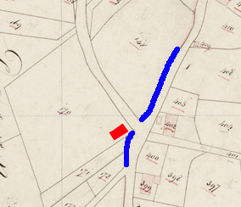

Waarom werden de kosten vergoed die Dingen aan dit schoor maakte? Als we kijken naar de kaart wanneer percelen werden uitgegeven, dan lijkt het er op dat de grond naast dit schoor in 1613-1614 nog gemeentegrond was.

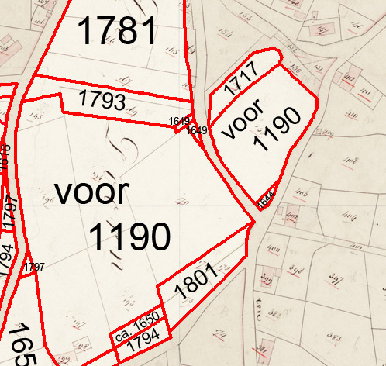

Een schoor op Zondveld

Voor schepenen in Veghel verscheen op 18-5-1758 Adriaen Adriaen Boudewijns, inwoner van Veghel, oud ongeveer 87 jaren, om een verklaring af te leggen op verzoek van 'Vrouwe Mechtilda van Bousele, douriere wijlen den Heer N. Heust, heere van Sangerie, als eijgenaresse van seekeere hoeve en lande, geleegen alhier op’t Zontvelt by hem comparant bewoont en gebruykt geweest ’t zedert de jaere 1708 tot den jaere 1754, zijnde sesveertig jaeren'. Adriaen verklaarde:

'waer ende waeragtig te weesen dat tussen dese hoeve off erffenisse en tussen de erffenisse nu eijgenaer Peter Lambert Leenders, voormaals gecompeteert Hendrik Ariens, is geleegen zeeker gemeene steegde, leydende na de soogenaemde Jexschotse velde. Dat voor aent incoomen van deese gemeentens heijde off gebroekte, genaemt het Rijbroek, is hangende eenen draaijboom, die by die wedersytse geërfdens werd onderhouden. Dat binnen dien draaijboom voor aan naast syde Lambert Leenders zyn staende ses geknoote willige, ende nog agt geknoote willige eer men van voorscreven broek aen den draayboom komt, langs den sloot van Peter Lambert voornoemt. Dat alle de voorige willige bij hem comparant van tijt tot tijt zyn gehakt en het schaarhout geprofiteert. Dat gemelde Hendrik Ariens voor ontrent veertig jaeren geleeden aen hem comarant zijde: die pooterij behooren aen de hoeve van de requirante, en op welk seggen hij comparant dan ook van tyt tot tijdt als voor heeft gekapt. Wijders verclaert denselven dat hy geduurende zyn gebruyk van voorscreven hoeve etcetera het schoor liggende op de gemeente aldaer voor de helft mede heeft helpen onderhouden.'

De plaats van dit schoor staat op onderstaande kaart met een blauwe stip aangegeven.

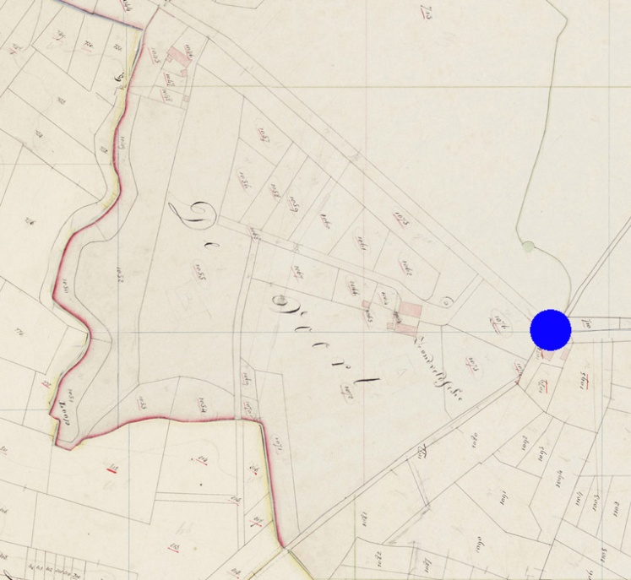

Een schoor op het Hezelaar

Voor schepenen in Veghel verschenen op 10-11-1778 Margrieta Henrik van Bredenrode, weduwe van Geeling van de Groenendaal, ongeveer 60 jaren oud, en Aart Janse Smits, ongeveer 76 jaren oud, beiden wonende in Veghel, die op verzoek van Adriaan Cornelis Olieslagers, ook inwoner van Veghel, een verklaring afleggen. Zij verklaren:

'dat Hendrik Huybert van Meeuwen in eygendom heeft, toebehoort, een parceel teullandt en groese geleegen binnen den dorpe van Veghel voornoemt aan ’t Heeselaer, genaemt den Hemel, groot ontrent ses loopense, met de steegt daer by gehoorende en welke steegd op de gemeente is uytschietende, en opt eynde van deselve naast de gemeente een schoor is leggende tussen het land van Hendricus van de Raam en Aart Smits comparant. En verklaart sy eerste comparant afsonderlyk dat sy voornoemde parceel teul en groesland heeft gehuurd, van Gerrit van Haastenberg, getrouwt met Meghel van Geelkerken, weduwe en togtersse van voornoemde Hendrik Huybers van Meeuwen, voor den tyd van thien jaeren.

Dat inmiddels de jaaren des gebruyks van voorscreven parceel sy comparant is worden geordonneert en gelast om teynde in voornoemde steegt een nieuw schoor te leggen, ’t geen sy comparante ook conform dien last heeft verrigt, en op voornoemde plaats ten haeren costen een nieuw schoor gelegt, egter hebbende daar toe gebruykt en om doen houwen eenen eyken boom in gemelde steegd off parceel gestaan hebbende. Ende verklaart de tweede comparant wel te weeten dat voornoemde weduwe van Geeling van de Groenendaal gemelde schoor alleen daer in heeft gelegt en den eyken boom voorgenoemt heeft doen omhouwen en aan voorscreven schoor doen gebruyken. Ende verklaart den selven comparant verder dat gemelde schoor voor en al een gemelde parceel den Hemel is werden vercogt in twee aparte parceelen off coopen alleen door het geheele parceel is worden gemaakt en onderhouden.'

De situatie is op de volgende kaart weergegeven.

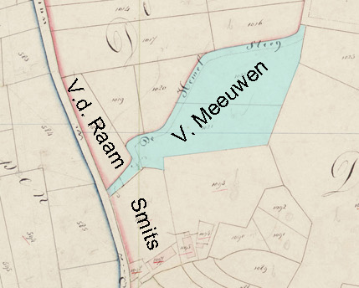

Nog een schoor op het Zondveld

Brief van Van Hogendorp van Hofwegen van het kantoor der Domeinen, ’s Bosch, 12-5-1784, aan de regenten van Veghel.

Meermalen is my in myn qualiteyt te kennen gegeven dat onder Vechel op het Zontvelt midden door de heerbaan van den Peelant van Beek en Donk tussen de erven van Gerrit Willem Vervoort aen d’ eene en de weduwe Aert Verhoeve en Hendrik Janse van den Oever aen de andere seyde een schoor behoorde te worde gelegt en geklaagt dat sulks niet worde werkstellig gemaakt. Ik heb den pagter van den houtschat daer over onderhouden en vernomen dat het selve seer noetsakelyk is, dogh dat de geërfdens vermenen tot het maken van de schoor niet verpligt te syn. Ik geeve U Eerwaerden in consideratie of niet de schoor voor de eerste reyse door de gemeente zou kunnen en behoren te worde gelegt, gelyk door mijn voorsaet en die van de Leen en Tolcamer altyt zoo is geordonneert (en nog onlangs in diergelyke geval op een andere plaats geschiet is) en welke kosten in rekening sulle worde geleeden. Ik raede U Eerwaerden daer toe met den eerste over te gaan en dan te doen publiceeren dat de geleyde schoor door de wederseytse geërfdens sal moeten onderhoude werde.

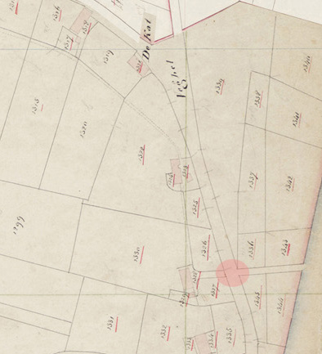

Gerrit Willem Vervoort was aan de westzijde vand e weg gegoed, en de weduwe Aert Verhoeve en Hendrik Janse van den Oever aan de oostzijde (zie bovenstaande kaart). Het betreft dus een schoor onder de weg naar Lieshout door.

Een schoor in de Nieuwe Rooise Dijk

In het archief van de Raad en Rentmeester Generaal der Domeinen bevindt zich een afschrift van een brief geschreven op 7 september 1785 aan Van Heijnsbergen, pachter van de houtschat te Veghel en secretaris te Aarle, naar aanleiding van klachten van Hendrik Francis van Eerd uit Veghel dat hij is aangezegd om een stenen schoor in de nieuwe dijk van Veghel op Sint Oedenrode aan de Nieuwe Kampen te repareren.

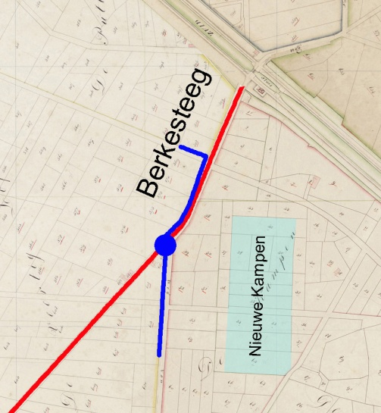

De Nieuwe Kampen waren in 1720 uitgegeven en de Nieuwe Rooise Dijk werd in 1777 aangelegd. De plaats van de schoor is met een blauwe stip aangegeven. Hendrik van Eert woonde naast de Dijk ofwel Berkesteeg ter hoogte van de latere Zuid-Willemsvaart. De grond naast de Nieuwe Rooise Dijk ter hoogte van het schoor was in 1785 nog wildernis en de gemeente was verantwoordelijk voor het onderhoud van het schoor. De klacht van Hendrik van Eert was dan ook - voor zover is te overzien - terecht.

Een buis op Zijtaart

Voor schout en schepenen van Veghel verschenen op 25-1-1804 Antony Cransen, Matys Lambert Tijssen, Aart Jan Versteegde, Hendrik Jan van den Oever, Hendricus Geert van der Landen en Lambert Adriaan Verhoeven, allen woonende alhier.

'Te kennen geevende, dat in deezen jaare door en weegen de gemeente tot gemeene waterlossing in den Nieuwen Dijk op het Zytaert tussen de erven des comparanten tegens was gelegd eene nieuwe buijs, waar van het onderhoud misschen alleen ten laste der aangelegen geërfdens voor het tegenwoordige zijn zoude, doch alsoo dezelve speciaal is dienende tot eene gemeene waterlossing der bovengenoemde comparanten. Zoo verklaarde dezelve bij en mits deesen tot haaren last te neemen, ieder voor een gelyk gedeelte, het onderhouden, vernieuwen, vergrooten, verleggen en alle hetgeen aan gemelde buijs of schoor hoedanig dezelve tans is of int vervolg zyn genaamd mogt worden gerequireertt, beloovende mits dien alle kosten, hoegenaamd geene uytgezondert te zullen voldoen en betaalen welke int vervolg daar op zoude mogen vallen, zoo wel van schoubreuken, bekeuringen, belleedinge, als andersints.'

Al de genoemde personen woonden aan de huidige Leinserondweg. In de periode 1801-1804 werden percelen naast deze weg uitgegeven, die versmald en vermoedelijk ook verbeterd was, en die in 1804 den Nieuwen DIjk' wordt genoemd. Waar de buis precies gelegen heeft, konden we niet vaststellen.

